Образовательное событие
в логопедической подготовительной группе
«Космическое путешествие»

Подготовила и провела
Карева Татьяна Ивановна,
воспитатель высшей
квалификационной категории

Санкт-Петербург
2023г.
Цель: создание условий для совершенствования конструктивных навыков детей в создании фантазийных образов и образов по схеме.
Задачи:
- развивать творческое воображение, пространственное мышление, чувство формы, мелкой моторики, способности к композиции;
- содействовать формированию опыта в организации деятельности;
- уточнить и активизировать словарь детей по теме «Космос»
Организационные мероприятия по подготовке образовательного события.
1. Беседа по презентации: «День космонавтики». Свободное общение «Зачем нужны сегодня искусственные спутники Земли?», «Что осуществляют спутники связи для передачи информации?»
2. Д/и «Цепочка ассоциаций к слову космос»- развивать логическое мышление
3. Игра-конструирование «Ракеты», «Необычные дома».
4. Познавательно-практическая деятельность «Перемещение тени», «Почему луна не падает на землю».
5. Просмотр видео-презентации «Космос»
6. Рисование «Звездное небо. Вселенная»
7. Чтение сказки «Звездочет и обезьянка Микки», Булычев К. «Тайна третьей Планеты»
8. Конструирование крупным конструктором «Строим космический корабль»
9. С\Р игра: «Космические полёты», подготовка атрибутов (скафандры, космическая еда) совместно с детьми к С/Р игре.
10. Лепка «Веселые инопланетяне».
Материалы и оборудование: конструкторы «ЛЕГО»; презентация «Космическое путешествие»; схемы по сборке ракет; схемы с образцами построек, скафандры на каждого ребенка, фонарик, плакат «Космос», игровое поле «Планета ОНДЕРОН»
Методы: практический, игровой, словесный.
Приемы: погружение в игровую ситуацию, пояснение, беседа.
Интеграция образовательных областей: познавательное развитие, социально- коммуникативное развитие, речевое развитие.
Виды детской деятельности: коммуникативная, игровая, познавательно -исследовательская.

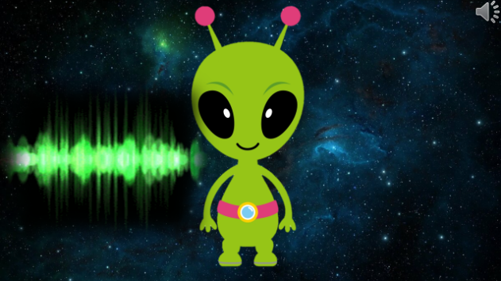
Ход игровой деятельности:
Звучит сигнал SOS. На экране появляется изображение инопланетянина.
Инопланетянин: всем, всем, кто меня слышит! SOS! SOS! Помогите! На нашу планету Ондерон налетел космический ураган! У нас разруха! Помогите навести порядок на планете!
Воспитатель: ребята, подумайте, как нам поступить в этой ситуации? (ответы детей)
Воспитатель: да, надо им помочь! Как вы думаете, где находится планета Ондерон?
Дети: в космосе!
Воспитатель: а что такое космос? (дети вспоминают, что они знают о космосе)
Воспитатель: Да, ребята, космос – это пространство в котором есть звезды, планеты и другие небесные тела.
Воспитатель: а как добраться до этой планеты? (ответы детей)
Воспитатель: как вы думаете кто создает космическую технику?
Дети: конструкторы!
Воспитатель: сегодня я предлагаю вам стать инженерами -конструкторами и создать свой космический корабль. Из чего его можно сделать? (подвести детей к тому что космический корабль будем строить из «Лего». После ответа, воспитатель предлагает пройти в конструкторское бюро)
Воспитатель: предлагаю разделиться на маленькие команды по три человека, каждая команда договориться и построит свой летательный аппарат. Для этого отберите нужное количество деталей для вашего коробля.
(Дети делятся на команды, подбирают детали конструктора)
Воспитатель: прежде чем мы начнем строить, давайте разомнем наши пальчики.
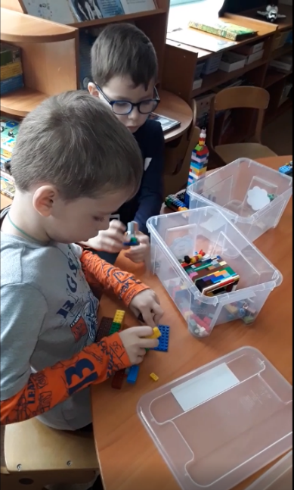
Пальчиковая игра «Будем в космосе летать»
1,2,3,4,5 – дети по очереди загибают пальцы одной руки, начиная с мизинца.
Будем в космосе летать – вращения кистью, сжатой в кулак.
1 – комета – дети по очереди разгибают пальцы, начиная с большого.
2 – планета
3 – луноход
4 – звездолет
5 – Земля
До свидания друзья! – машут кистью
Повторяют с другой рукой.
Воспитатель: а теперь приступаем к конструированию. Внимание, время на изготовление космической летающей технике ограниченно! В помощь вам будет фонарик, как только он начнет моргать – значит, время подходит к концу.
Педагог осуществляет помощь детям, координирует их работу.
Воспитатель: итак, наши космические корабли готовы! Как вы их назовете? (каждая команда придумывает названия своего космического корабля)
Воспитатель: Ребята, а кто такие космонавты? А кто был первым космонавтом? И как назывался его корабль? (ответы детей).
Воспитатель: Ракеты готовы к полету, а мы готовы? (подвести детей к тому что нужно надеть скафандр. Спросить у детей для чего нужен скафандр)
Дети: Скафандр предохраняет от сильного холода в тени и жарких солнечных лучей, поддерживает кислород.
Воспитатель: надеваем скафандры. Садимся на свои места.
Заводим мотор – крутят руками перед собой
контакт – соединяют пальцы обеих рук
обратный отсчет 5,4,3,2,1, пуск!

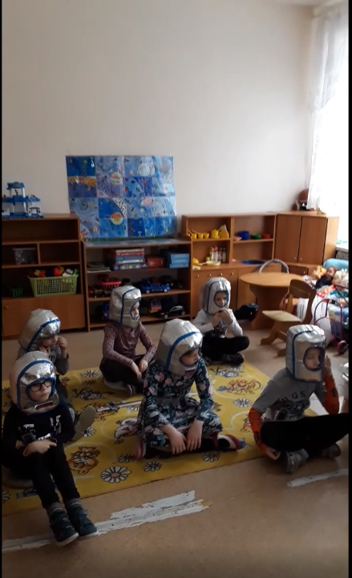
(Звучит космическая музыка, на экране проецируется «звездное небо»).
Воспитатель: какая чудесная музыка звучит, спокойная, медленная, тихая. Так и хочется парить над Землёй, летать в космическом пространстве. В космосе невесомость и все движения плавные и медленные. Мы с вами тоже находимся в космосе.
(Под медленную музыку дети имитируют движения космонавтов в открытом космосе).
В космосе так здорово!
Звёзды и планеты
В чёрной невесомости
Медленно плывут!
Воспитатель: а какие планеты вы знаете? (Ответы детей)
.
(На экран появляется планета с надписью SOS)

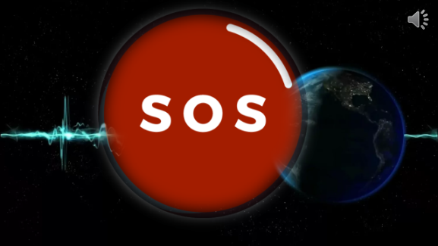
Воспитатель: ребята, я слышу какой-то звук. Как вы думаете, что это?
Дети: это сигнал SOS, зов о помощи и эти звуки слышны с той планеты, которая просила нас о помощи.
Воспитатель: готовимся к посадке. Обратный отсчет ,5,4,3,2,1. Приземлились!
(Дети подходят к столу, где находится планета с разрушенными зданиями, деревьями, машинами и пр.)
Воспитатель: итак, что мы здесь будем делать?
Дети: восстановим дома, транспорт, посадим растения.
Воспитатель предлагает карточки с образцами построек или построить по своему замыслу, предлагает пофантазировать. Дети конструируют, рассказывают о своих поделках, потом размещают их на столе с «планетой», рассматривают, делятся впечатлениями.

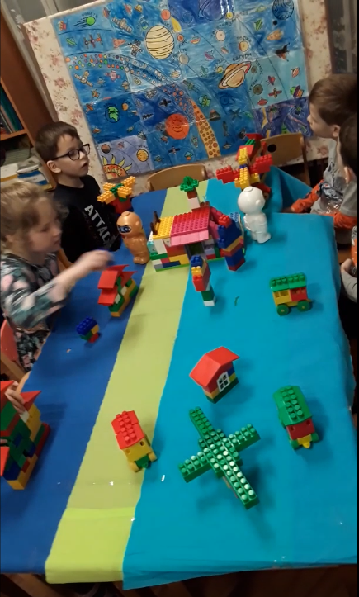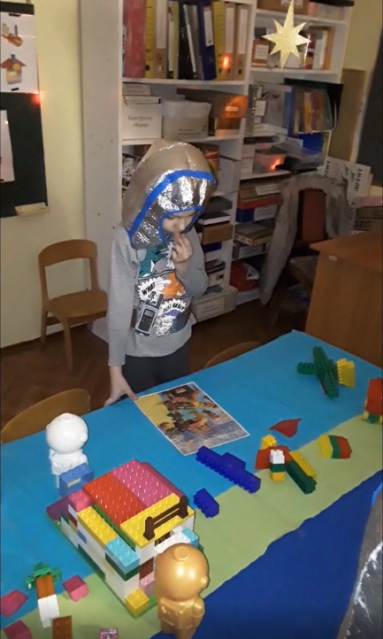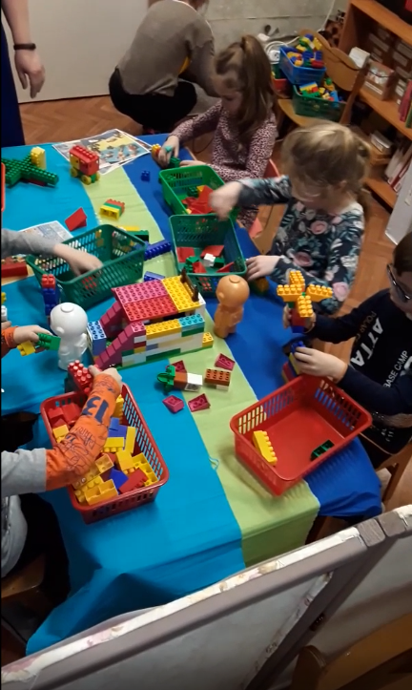

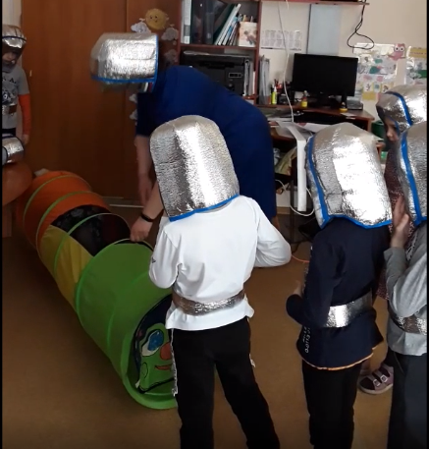
Воспитатель: вот и ожила «Далёкая планета» и стала очень похожа на нашу Землю. Молодцы, ребята, при конструировании проявили свою фантазию……. Мы будем иногда прилетать сюда. А нам пора возвращаться домой. Скажите, а как называется планета, на которой мы живем? Чем она отличается от других планет? (На слайде планета Земля)
Готовимся к полету. Пристегнули ремни, закрыли глаза, обратный отсчет 5,4,3,2,1. Пуск.

Воспитатель: вот мы и дома. Вам понравилось наше путешествие? Затруднения были? Что новое вы узнали? Вы сегодня такие молодцы, я благодарю вас за дружную и активную работу!

